**CENU APTAUJA**

**“Vertikālo karoglentu izgatavošana un piegāde svētku noformējuma realizēšanai pilsētvidē”**

**identifikācijas numurs  BAP/2-1/2025/26**

Bauskā

1. **Pasūtītājs**

|  |  |
| --- | --- |
| **Nosaukums** | Bauskas novada pašvaldības iestāde  “Bauskas apvienības pārvalde” |
| **Juridiskā adrese** | Uzvaras iela 6, Bauska, Bauskas novads,  LV-3901 |
| **Reģistrācijas numurs** | 50900038281 |

1. **Iepirkuma priekšmets**

Vertikālo karoglentu izgatavošana un piegāde svētku noformējuma realizēšanai pilsētvidē saskaņā ar Darba uzdevumu (1.pielikums).

1. **Identifikācijas numurs**: **BAP/2-1/2025/26**
2. **Kontaktpersonas**: Bauskas apvienības pārvaldes Bauskas pilsētas nodaļas vadītājs Gatis Pauniņš, e-pasts: [gatis.paunins@bauskasnovads.lv](mailto:gatis.paunins@bauskasnovads.lv), tālr. +371 27879715.
3. **Piedāvājumu iesniegšanas vieta, datums un laiks:**
   1. Pretendents iesniedz vienu piedāvājumu. Piedāvājumu variantu iesniegšana nav pieļaujama un ir par pamatu pretendenta piedāvājuma noraidīšanai;
   2. Iepirkuma priekšmets netiek dalīts daļās. Pretendents piedāvājumu iesniedz par visu iepirkuma priekšmeta apjomu.
   3. Pretendents savu piedāvājumu iesniedz **līdz 2025. gada 21.martam plkst. 12:00**, nosūtot elektroniski uz e-pasta adresi: [bauska.parvalde@bauskasnovads.lv](mailto:bauska.parvalde@bauskasnovads.lv). Jāiesniedz elektroniski parakstīti dokumenti vai skenēti dokumenti ar oriģinālajiem parakstiem.
   4. Pretendents piedāvājumu paraksta ar drošu elektronisko parakstu un laika zīmogu vai iesniedz elektroniskus papīra formas dokumentu faksimilattēlus ar visām oriģināla dokumenta grafiskajām un citām īpatnībām. Ja iesniegti oriģināla papīra dokumenta faksimilattēli, Pretendentam pēc Pasūtītāja pieprasījuma vienas dienas laikā jāiesniedz oriģinālie papīra formas dokumenti.
   5. Pretendents tiesīgs iesniegt šifrētus dokumentus. Ja iesniegti šifrēti dokumenti, Pretendents ne vēlāk kā 30 minūšu laikā pēc piedāvājumu iesniegšanas termiņa beigām Pasūtītāja kontaktpersonai nosūta derīga elektroniska atslēga vai parole šifrētā dokumenta atvēršanai.
4. **Līguma nosacījumi**
   1. Maksimāli pieļaujamā līgumcena 3608.00 EUR bez PVN.
   2. Līguma izpildes laiks: saskaņā ar tehnisko specifikāciju (1.pielikums)
   3. Līgums ar pēcapmaksu. Apmaksa tiek veikta 10 (desmit) darba dienu laikā pēc preces piegādes, nodošanas - pieņemšanas akta abpusējas parakstīšanas dienas un strukturēta elektroniskā rēķina saņemšanas, pārskaitot naudu Izpildītāja norādīto bankas kontu;
5. **Prasības pretendentam**

Pretendents ir fiziskā vai juridiskā persona, kura līdz līguma slēgšanas dienai ir reģistrēta, licencēta un/vai sertificēta atbilstoši attiecīgās valsts normatīvo aktu prasībām, tiesīga nodarboties ar komercdarbību un veikt Pasūtītājam nepieciešamo piegādi.

1. **Iesniedzamie dokumenti:**
   1. Pieteikums dalībai cenu aptaujā, atbilstoši 2.pielikumam;
   2. Finanšu piedāvājums, atbilstoši 3.pielikumam.
2. **Piedāvājuma izvēles kritērijs**
   1. Piedāvājums ar zemāko cenu, kas pilnībā atbilst tirgus izpētes noteikumiem (gadījumā, ja tiks nolemts piešķirt līguma slēgšanas tiesības).
   2. Vērtējot piedāvājumu, tiek ņemta vērā piedāvājuma kopējā cena bez pievienotās vērtības nodokļa.
   3. Ja tiks saņemti vairāki cenu piedāvājumi par vienādu summu, lemjot par līguma slēgšanas tiesību piešķiršanu tiks ņemts vērā Piedāvājumā norādītais garantijas laiks (līguma slēgšanas tiesības tiks piešķirtas piedāvājumam ar garāku preces garantijas laiku) Ja piedāvātais garantijas laiks būs līdzvērtīgs, līguma slēgšanas tiesības tiks piešķirtas pretendentam, kura preces piegādes termiņš ir īsāks.

Bauskas novada pašvaldības iestādes

“Bauskas apvienības pārvalde” vadītāja L.Vasiļauska

**1.pielikums**

**TEHNISKĀ SPECIFIKĀCIJA**

**Vertikālo karoglentu izgatavošana un piegāde svētku noformējuma realizēšanai pilsētvidē**

**identifikācijas numurs  BAP/2-1/2025/26**

**1.Vispārējās prasības:**

1.1. **Iepirkuma priekšmets:** Latvijas valsts karogu, vertikālo karoglentu Latvijas valsts karoga krāsā izgatavošana saskaņā ar Latvijas valsts karoga likumā un tehniskajā specifikācijā noteiktajām prasībām un Bauskas pilsētas vertikālo karoglentu ar Bauskas pilsētas simboliku izgatavošana atbilstoši Normatīvajiem aktiem, kas reglamentē pakalpojuma sniegšanu.

1.3. Izgatavot un piegādāt Pasūtītājam līdz **11.04.2025.**

1.3.1. Latvijas valsts karogus un vertikālās karoglentes Latvijas valsts karoga krāsā no sintētiskās šķiedras auduma (100% poliesters vai ekvivalents, tiem jāatbilst šādām prasībām: auduma virsmas blīvums ne mazāks par 110 g/m2, auduma biezums ne mazāks par 0,29 mm, auduma krāsojuma noturība pret berzi ne mazāka par ceturto klasi, bet pret gaismu – ne mazāka par sesto klasi, audums grūti uzliesmojošs vai liesmu slāpējošs, un tā aizdegšanās laiks ilgāks par 10 sekundēm, auduma gaismas necaurlaidības koeficients robežās no 6 līdz 7 (60–70 %)) sublimācijas tehnoloģijā, ņemot vērā apdrukājamā materiāla caurspīdīgumu, un no abām pusēm vienādā krāsu intensitātē. Tā karmīnsarkanajai krāsai ir jāatbilst Pantone Textile Colour System 19-1629 TPX vai 19-1629 TC krāsas kodam. Latvijas valsts karogiem, vertikālām karoglentēm Latvijas valsts karoga krāsā jābūt ar īpaši noturīgām un intensīvām krāsām kā aversā, tā reversā, paredzētām eksponēšanai āra apstākļos.

1.3.2. Vertikālās karoglentes ar Bauskas pilsētas simboliku no sintētiskās šķiedras auduma (100% poliesters vai ekvivalents, auduma virsmas blīvums ne mazāks par 110 g/m2 – 115 g/m2, auduma biezums ne mazāks par 0,29 mm) sublimācijas tehnoloģijā, ņemot vērā apdrukājamā materiāla caurspīdīgumu, un no abām pusēm vienādā krāsu intensitātē.

Vertikālām karoglentēm ar Bauskas pilsētas simboliku jābūt ar īpaši noturīgām un intensīvām krāsām kā aversā, tā reversā, paredzētām eksponēšanai āra apstākļos.

1.4. Karogiem, vertikālām karoglentēm piestiprināt norādes ar izmēriem;

1.5. Karogu, vertikālo karoglentu izmēri - **horizontāli x vertikāli**;

**2. Tehniskie nosacījumi:**

2.1. **Vertikālās karoglentes Latvijas valsts karoga krāsā (16.gab),** izmērs – **0,75 x 2,25 m**

Vertikālās karoglentes kreisās malas visā garumā iestrādāta stiprinājuma lenta (apm. 2,5cm); vertikālās karoglentes augšējā malā veidots tunelis caurulei ar D=5,0cm stiprināšanai kronšteinā; tuneļa labajā galā iestrādāta stiprinājuma lenta un gals aizšūts; vertikālās karoglentes kreisajā malā zem tuneļa ik pa 1,0m perpendikulāri vertikālās karoglentes apakšējai malai iestrādātas stiprinājuma lentas cilpas (3,0cm) stiprināšanai pie apgaismes staba, pēdējā stiprinājuma cilpa vertikālās karoglentes kreisās malas apakšējā stūrī iestrādāta paralēli stiprinājuma lentei; uz vertikālās karoglentes labā apakšējā stūra vīlēm uzšūti papildus stiprinājumi. Vertikālās karoglentes kopējo horizontālo izmēru veido apdrukājamais laukums + uzšūtās baltās stiprinājuma lentes platums. Vertikālās karoglentes kopējais horizontālais izmērs nedrīkst pārsniegt vai būt mazāks par norādīto izmēru.

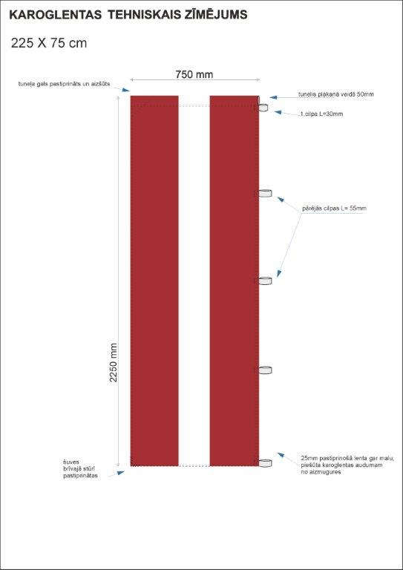

2.2. **Vertikālās karoglentes Latvijas valsts karoga krāsā (26 gab.)**, izmērs – **0,75 x 2,75 m**. Vertikālās karoglentes kreisās malas visā garumā iestrādāta stiprinājuma lenta (apm. 2,5cm); vertikālās karoglentes augšējā malā veidots tunelis caurulei ar D=5,0cm stiprināšanai kronšteinā; tuneļa labajā galā iestrādāta stiprinājuma lenta un gals aizšūts; vertikālās karoglentes kreisajā malā zem tuneļa ik pa 1,0m perpendikulāri vertikālās karoglentes apakšējai malai iestrādātas stiprinājuma lentas cilpas (3,0cm) stiprināšanai pie apgaismes staba, pēdējā stiprinājuma cilpa vertikālās karoglentes kreisās malas apakšējā stūrī iestrādāta paralēli stiprinājuma lentei; uz vertikālās karoglentes labā apakšējā stūra vīlēm uzšūti papildus stiprinājumi. Vertikālās karoglentes kopējo horizontālo izmēru veido apdrukājamais laukums + uzšūtās baltās stiprinājuma lentes platums. Vertikālās karoglentes kopējais horizontālais izmērs nedrīkst pārsniegt vai būt mazāks par norādīto izmēru.

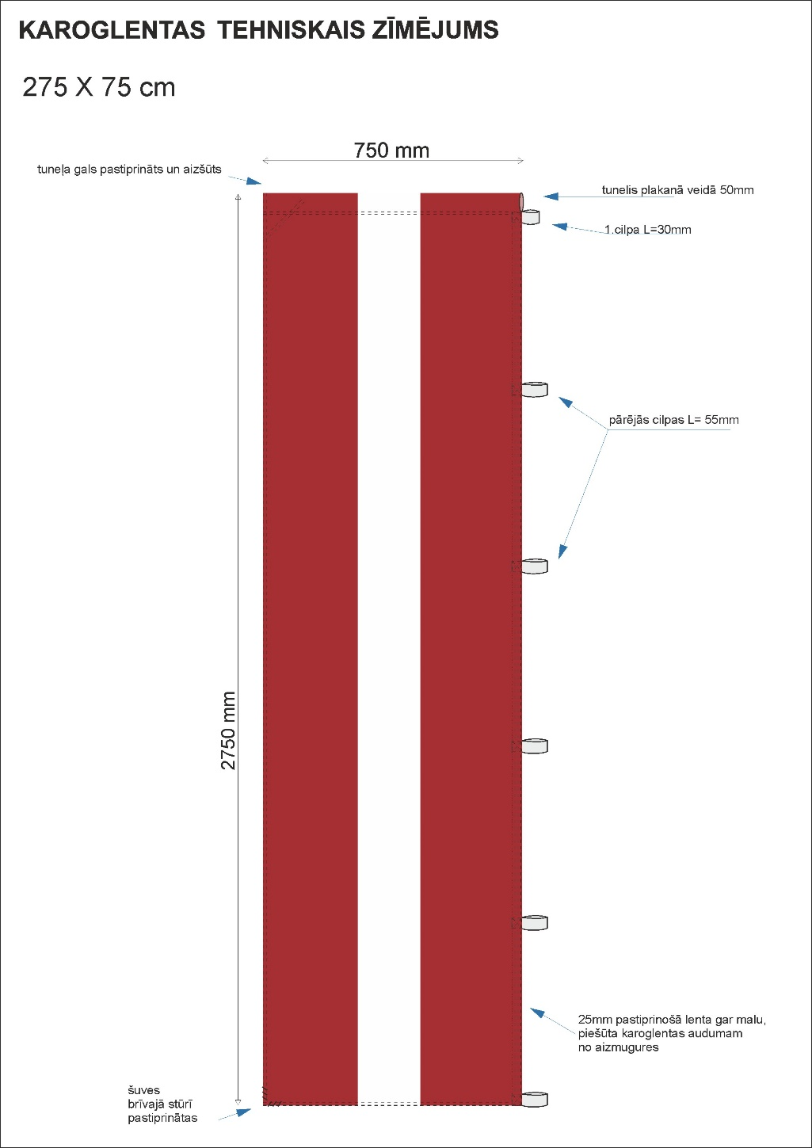

2.3. **Vertikālās karoglentes Latvijas valsts karoga krāsā(12 gab),** izmērs – **0,75 x 4,0 m.** Vertikālās karoglentes kreisās malas visā garumā iestrādāta stiprinājuma lenta (apm. 2,5cm); vertikālās karoglentes augšējā malā veidots tunelis caurulei ar D=5,0cm stiprināšanai kronšteinā; tuneļa labajā galā iestrādāta stiprinājuma lenta un gals aizšūts; vertikālās karoglentes kreisajā malā zem tuneļa ik pa 1,0m perpendikulāri vertikālās karoglentes apakšējai malai iestrādātas stiprinājuma lentas cilpas (3,0cm) stiprināšanai pie apgaismes staba, pēdējā stiprinājuma cilpa vertikālās karoglentes kreisās malas apakšējā stūrī iestrādāta paralēli stiprinājuma lentei; uz vertikālās karoglentes labā apakšējā stūra vīlēm uzšūti papildus stiprinājumi. Vertikālās karoglentes kopējo horizontālo izmēru veido apdrukājamais laukums + uzšūtās baltās stiprinājuma lentes platums. Vertikālās karoglentes kopējais horizontālais izmērs nedrīkst pārsniegt vai būt mazāks par norādīto izmēru.

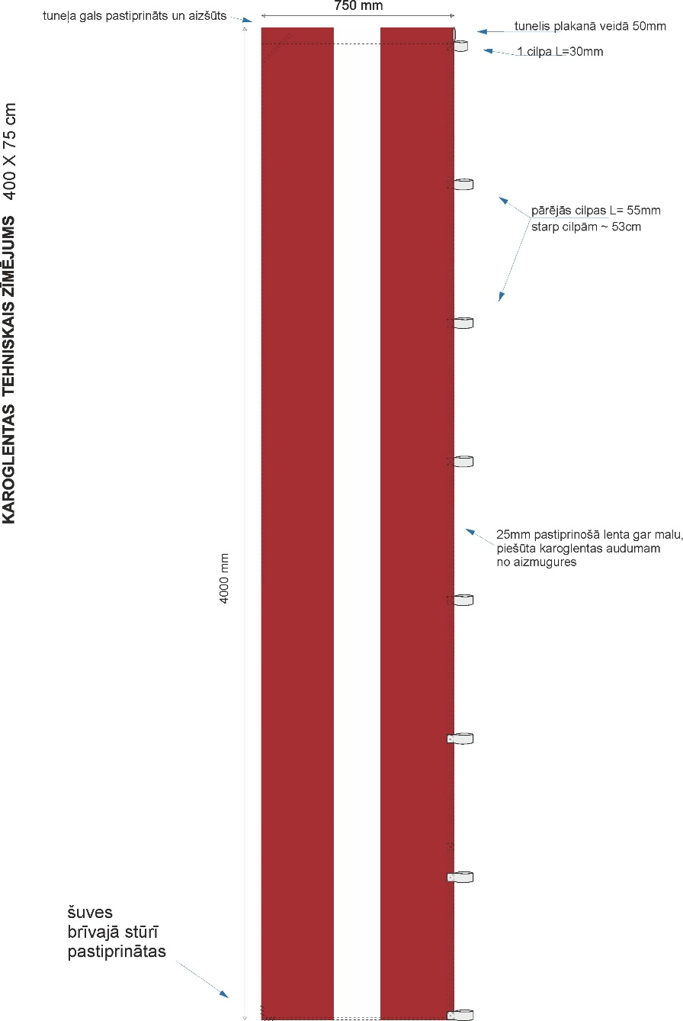

2.4. **Vertikālās karoglentes ar Bauskas pilsētas simboliku (18.gab),** izmērs – **0,75 x 2,25 m**

Vertikālās karoglentes kreisās malas visā garumā iestrādāta stiprinājuma lenta (apm. 2,5cm); vertikālās karoglentes augšējā malā veidots tunelis caurulei ar D=5,0cm stiprināšanai kronšteinā; tuneļa labajā galā iestrādāta stiprinājuma lenta un gals aizšūts; vertikālās karoglentes kreisajā malā zem tuneļa ik pa 1,0m perpendikulāri vertikālās karoglentes apakšējai malai iestrādātas stiprinājuma lentas cilpas (3,0cm) stiprināšanai pie apgaismes staba, pēdējā stiprinājuma cilpa vertikālās karoglentes kreisās malas apakšējā stūrī iestrādāta paralēli stiprinājuma lentei; uz vertikālās karoglentes labā apakšējā stūra vīlēm uzšūti papildus stiprinājumi. Vertikālās karoglentes kopējo horizontālo izmēru veido apdrukājamais laukums + uzšūtās baltās stiprinājuma lentes platums. Vertikālās karoglentes kopējais horizontālais izmērs nedrīkst pārsniegt vai būt mazāks par norādīto izmēru. Vertikālā karoga baltās krāsas josla pie staba.

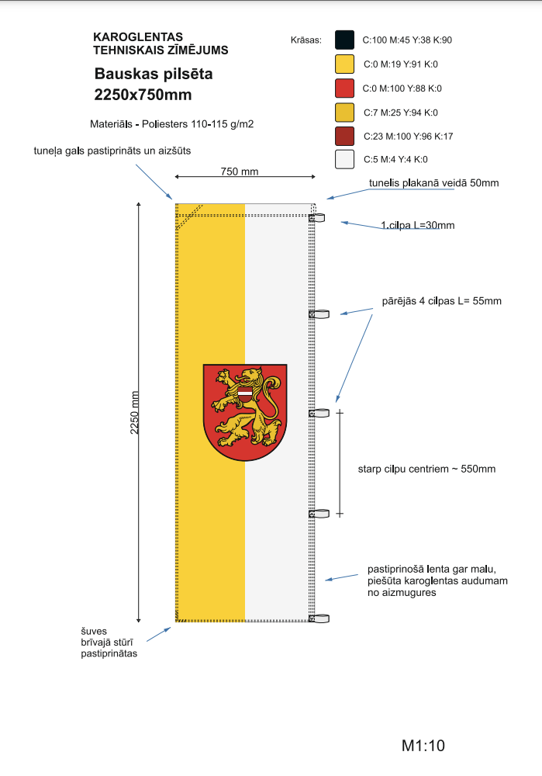

2.5. **Vertikālās karoglentes ar Bauskas pilsētas simboliku**, **(30 gab.)**, izmērs– **0,75 x 2,75 m**. Vertikālās karoglentes kreisās malas visā garumā iestrādāta stiprinājuma lenta (apm. 2,5cm); vertikālās karoglentes augšējā malā veidots tunelis caurulei ar D=5,0cm stiprināšanai kronšteinā; tuneļa labajā galā iestrādāta stiprinājuma lenta un gals aizšūts; vertikālās karoglentes kreisajā malā zem tuneļa ik pa 1,0m perpendikulāri vertikālās karoglentes apakšējai malai iestrādātas stiprinājuma lentas cilpas (3,0cm) stiprināšanai pie apgaismes staba, pēdējā stiprinājuma cilpa vertikālās karoglentes kreisās malas apakšējā stūrī iestrādāta paralēli stiprinājuma lentei; uz vertikālās karoglentes labā apakšējā stūra vīlēm uzšūti papildus stiprinājumi. Vertikālās karoglentes kopējo horizontālo izmēru veido apdrukājamais laukums + uzšūtās baltās stiprinājuma lentes platums. Vertikālās karoglentes kopējais horizontālais izmērs nedrīkst pārsniegt vai būt mazāks par norādīto izmēru. Vertikālā karoga baltās krāsas josla pie staba.

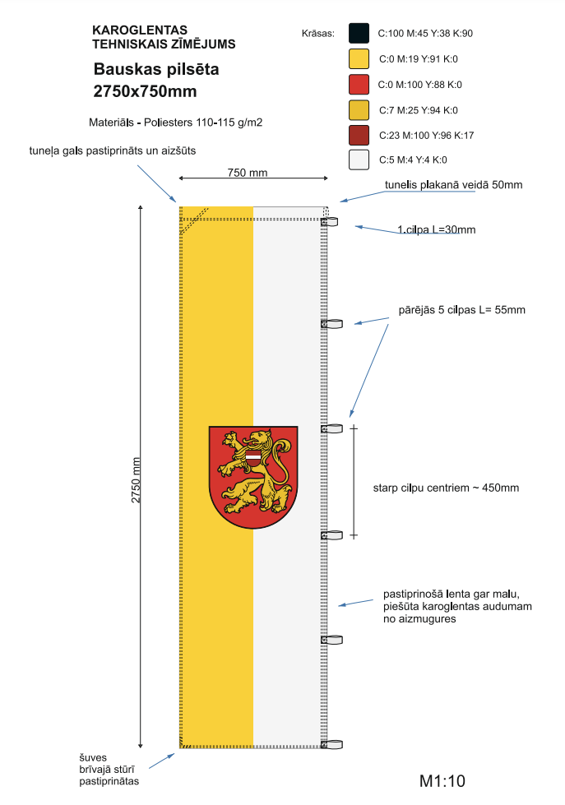

2.6. **Vertikālās karoglentes ar Bauskas pilsētas simboliku (14 gab),** izmērs – **0,75 x 4,0 m.** Vertikālās karoglentes kreisās malas visā garumā iestrādāta stiprinājuma lenta (apm. 2,5cm); vertikālās karoglentes augšējā malā veidots tunelis caurulei ar D=5,0cm stiprināšanai kronšteinā; tuneļa labajā galā iestrādāta stiprinājuma lenta un gals aizšūts; vertikālās karoglentes kreisajā malā zem tuneļa ik pa 1,0m perpendikulāri vertikālās karoglentes apakšējai malai iestrādātas stiprinājuma lentas cilpas (3,0cm) stiprināšanai pie apgaismes staba, pēdējā stiprinājuma cilpa vertikālās karoglentes kreisās malas apakšējā stūrī iestrādāta paralēli stiprinājuma lentei; uz vertikālās karoglentes labā apakšējā stūra vīlēm uzšūti papildus stiprinājumi. Vertikālās karoglentes kopējo horizontālo izmēru veido apdrukājamais laukums + uzšūtās baltās stiprinājuma lentes platums. Vertikālās karoglentes kopējais horizontālais izmērs nedrīkst pārsniegt vai būt mazāks par norādīto izmēru. Vertikālā karoga baltās krāsas josla pie staba.

